安全に備えて！！

を貸し出します
嘔吐物処理方法のDVD
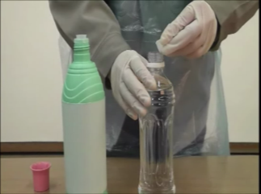

宮城県のHPでも配信中！
http://www.pref.miyagi.jp/soshiki/sd-hohuku/noroichouen.html
YouTubeでも見られるよ！
※動画が見られないときは，DVD貸出しをご利用下さい。

●申込方法
DVDのレンタルを希望される方は，
塩釜保健所疾病対策班にお申込みください。
●貸出期間
１週間程度 ※期間の延長については要相談
●費用
無料です。
●貸出条件
（１）ノロウイルス・インフルエンザ等の感染症の予防のための学習会を開催すること。
●申込・お問い合わせ先
宮城県塩釜保健所 疾病対策班 電話：022-363-5504 FAX：022-362-6161
〒985-0003 塩竈市北浜四丁目8-15

宮城県塩釜保健所疾病対策班 FAX番号：０２２－３６２－６１６１

嘔吐物処理DVD貸出申込書
申込日 |  | 令和 年 月 日
団体名
担当者 | 氏名
 | 住所
 | 連絡先 | 電話
 |  | FAX
貸出期間 |  | 令和 年 月 日（ ）から  令和 年 月 日（ ）まで
返却予定日 |  | 令和 年 月 日（ ）
利用 目的 | 利用日 | 令和 年 月 日（ ）
 | 利用場所
 | 利用予定人数
 | 対象者
 | 内容
宮城県塩釜保健所 疾病対策班
電話：022-363-5504
FAX：022-362-6161
住所：宮城県塩竈市北浜四丁目8-15

